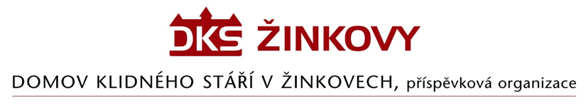

Objednávka

Odběratel: Dodavatel:
Domov klidného stáří v Žinkovech, Václav Skřivan
příspěvková organizace 5.května 662
Žinkovy 89 33601 Blovice
335 54 Žinkovy IČ: 76017427
IČ: 49180312

Objednáváme u Vás opravu omítky na budově D Domova klidného stáří v Žinkovech, příspěvkové organizace, IČ: 49180312, se sídlem Žinkovy 89, Žinkovy dle Vaší cenové nabídky ze dne 26.10.2023, za cenu 112.184,34 Kč bez DPH, tedy 135.743,- Kč včetně DPH.

V Žinkovech 7.11.2023

